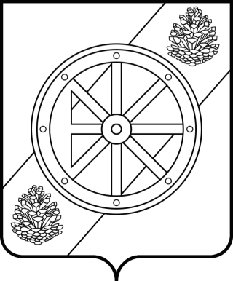

Няндомский муниципальный округ

Архангельской области

Собрание депутатов первого созыва

Р Е Ш Е Н И Е

девятнадцатой (очередной) сессии

от «21» ноября 2024 года | № 155

г. Няндома

О туристическом налоге на территории
Няндомского муниципального округа Архангельской области

В соответствии с главой 33.1 Налогового кодекса Российской Федерации, Федеральным законом от 6 октября 2003 года № 131-ФЗ
«Об общих принципах организации местного самоуправления в Российской Федерации», руководствуясь статьей 28 Устава Няндомского муниципального округа Архангельской области, Собрание депутатов р е ш а е т:
1. Ввести на территории Няндомского муниципального округа Архангельской области туристический налог с 1 января 2025 года.
2. Установить ставку туристического налога в размере 1 процента от стоимости оказываемой услуги по предоставлению мест для временного проживания физических лиц в средстве размещения (его части) без учета сумм налога и налога на добавленную стоимость.
3. Налогоплательщиками туристического налога признаются организации и физические лица, оказывающие услуги, признаваемые объектом налогообложения в соответствии со статьей 418.3 Налогового кодекса Российской Федерации.
4. Установить дополнительные категории физических лиц, стоимость услуг по временному проживанию которых не включается в налоговую базу, при условии предоставления налогоплательщику документов, подтверждающих статус физического лица:
1) многодетные семьи;
2) дети войны, проживающие на территории Архангельской области.
5. Иные положения, относящиеся к туристическому налогу, определяются главой 33.1 Налогового кодекса Российской Федерации
6. Настоящее решение опубликовать в периодическом печатном издании «Вестник Няндомского района» и разместить на официальном сайте администрации Няндомского муниципального округа Архангельской области в информационно телекоммуникационной сети «Интернет».
7. Настоящее решение вступает в силу с 1 января 2025 года, но не ранее одного месяца со дня его официального опубликования.

Глава Няндомского муниципального
округа Архангельской области А.В. Кононов

Председатель Собрания депутатов
Няндомского муниципального округа
Архангельской области В.А. Коновалов

